Crea Codice Fiscale
Con questo applicativo è possibile inserire i dati di un soggetto e calcolarne il codice fiscale
Alla sua apertura l'applicativo si presenterà come segue:
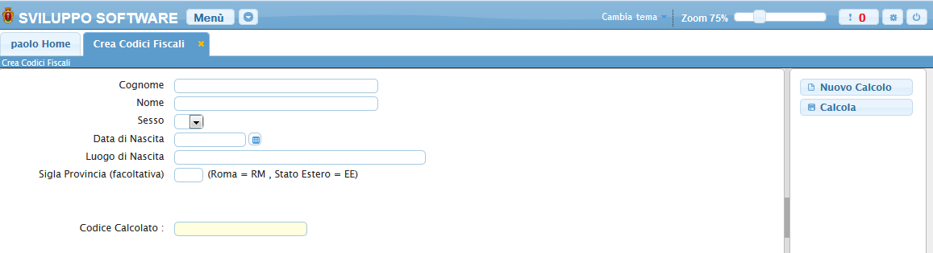
Una volta inseriti i dati basterà cliccare il bottone Calcola per ottenere il codice fiscale, per effettuare un nuovo calcolo basterà premere il bottone Nuovo Calcolo visualizzazioni.

